Atelier UPHA 2024

Le corps en mouvement s’expose
Panorama des représentations du sport dans l’art

Anne Amsallem (professeur de philosophie et d’histoire des arts, Académie de Poitiers) ; Laïla Bouazzaoui, responsable de l’Artothèque d’Angoulême – MAAM Angoulême)

Présentation du projet
- Contextualisation pédagogique et didactique:
2024, année des jeux olympiques, le sport est partout, y compris à l’UPHA. De là l’idée de faire un projet mettant en valeur une thématique rarement traitée par l’histoire des arts et ceci d’autant plus que notre ville d’Angoulême a été mise à l’honneur avec le passage de la flamme olympique le 24 mai 2024.
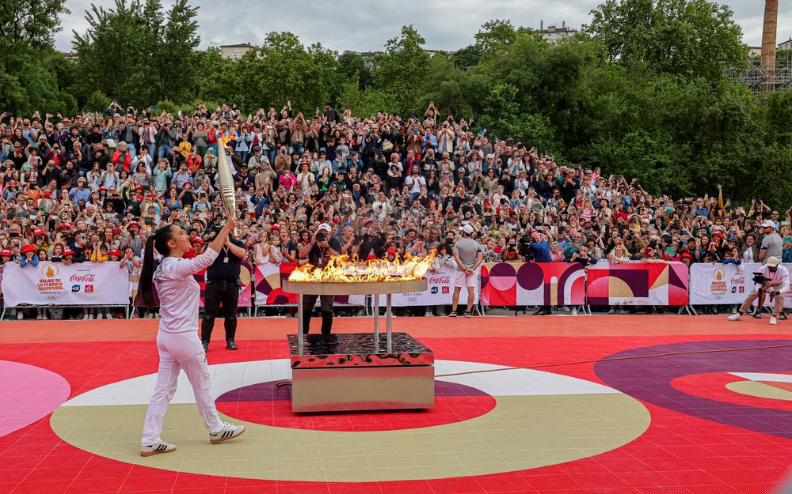
Le symbole de la ville d’Angoulême étant l’image, de là l’idée de penser une production d’élèves autour de ce médium mais aussi de travailler avec le fond iconographique de l’artothèque, située dans le musée du papier. https://www.angouleme.fr/atlas-des-lieux-culturels/artotheque-dangouleme/
• Présentation du projet et scénario pédagogique:
Le projet s’intitule « Le corps en mouvement s’expose, panorama des représentations du sport dans l’art ». Il s’articule autour d’un projet de commissariat d’exposition mené avec l’Artothèque d’Angoulême et instaure un dialogue entre l’iconographie du fond de l’Artothèque et des œuvres issues du patrimoine artistique.
L’idée a été de proposer un accrochage à la médiathèque du lycée dans un double objectif:
- faire découvrir l’existence de l’artothèque ignorée par beaucoup (y compris des collègues)
- Proposer un lieu dédié à l’art au sein de la médiathèque afin de familiariser les élèves du lycée avec des œuvres et de proposer une ouverture culturelle pour un public catégorisé comme fragile (beaucoup de sections techniques et bac pro)
En parallèle, une exposition élargie avec des œuvres du patrimoine artistique en lien avec le sport a eu lieu en mai, pour le passage de la flamme olympique, complété par des post Instagram comme un compte à rebours dans le mois précédant l'événement.
• Les compétences travaillées
- d’ordre esthétique : Allier l’émotion ressentie devant des œuvres in situ à un travail intellectuel d’analyse
- d’ordre méthodologique : Appréhender une œuvre dans son contexte, son histoire, sa forme, son matériau, sa spécificité ; Etre capable de reconnaître des types d’expression artistique, de décrire leurs particularités formelles et matérielles, comparer des œuvres diverses entre elles, faire dialoguer des œuvres du passé et des œuvres contemporaines sur une thématique commune ; initier les élèves aux questions liées à la médiation et travailler la prise de parole au sein d’un groupe et devant un public
- d’ordre culturel : connaître une sélection d’œuvres emblématiques du patrimoine mondial, de l’Antiquité à nos jours, comprendre leur genèse, leurs codes, leur réception, et les motifs pour lesquels elles continuent de nous concerner et à nous affecter ; maîtriser un vocabulaire permettant de s’exprimer spontanément et personnellement sur des bases raisonnées.
Lien avec les études thématiques du programme de 1ère
I. les matières, les techniques et les formes : production et reproduction des œuvres uniques ou multiples
II. l’artiste : le créateur, individuel, collectif ou anonyme
III. les lieux de l’art : musées, institutions, événements ; leur histoire, leur organisation, leurs limites, etc.
IV. la réception de l'art : commanditaires, critiques, public, postérité ;
V. la valeur économique de l’art : le marché, l’économie, leurs lieux et leurs acteurs
VI. la circulation des œuvres et les échanges artistiques
- En classe, le point de départ: l’analyse de l’affiche des JO 2024
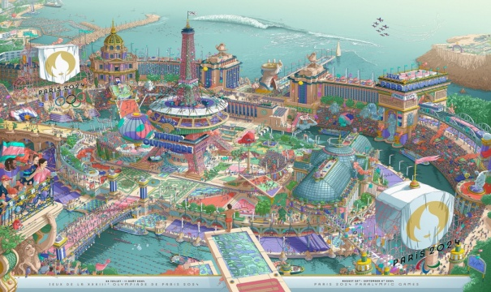
L’affiche de JO 2024 a été le prétexte à travailler l’analyse d’image et à comprendre les influences iconographiques qui sont à l’arrière-fond de la création artistique.
Le diaporama est visible sur le site de l’académie de Poitiers: https://ww2.ac-poitiers.fr/histoire-arts/spip.php?article473&debut_autres_a=50

- La découverte de l’artothèque
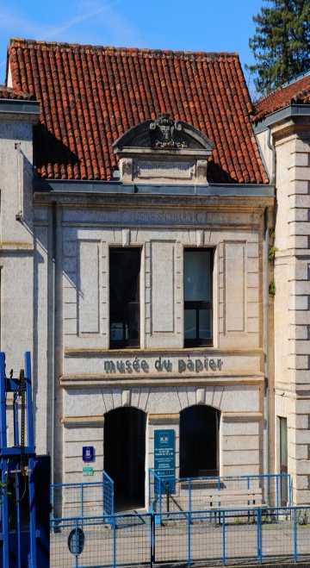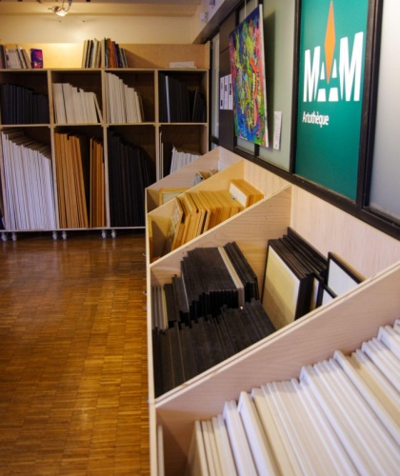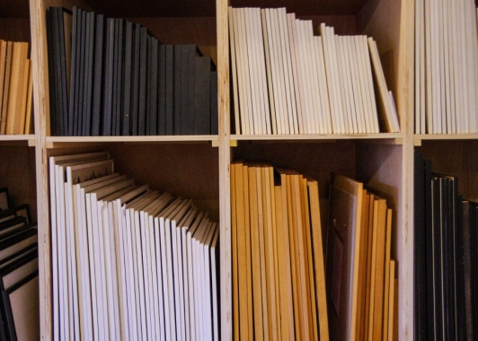
Le lieu, l’histoire, le concept et les ADRA
Le déroulement du projet et activités des élèves:
Découverte de l’institution et rencontre avec une professionnelle
Le premier temps a consisté à visiter l’artothèque et l’exposition au musée du papier sur les 40 ans de l’artothèque présentée par sa responsable, Laïla Bouazzaoui, pour comprendre l’enjeu de cette institution. Cette approche a permis de sensibiliser les élèves à la conservation des œuvres et à leur accrochage et aussi de leur faire découvrir des métiers liés à au musée.
Sélection d’œuvres en classe entière
Une seconde visite fut ensuite organisée afin d’opérer une sélection d’œuvres en lien avec le sport et le mouvement. Laïla avait présélectionné un ensemble d'œuvres qu’elle a présentées aux élèves. Les élèves ont ensuite chacun choisi une œuvre qu’ils avaient envie d’analyser, seuls ou par groupes de 2. Devant le nombre et la diversité des œuvres retenues par les élèves, nous avons décidé de proposer un accrochage deux temps : un premier volet d’exposition en février-mars et le deuxième en avril-mai.
Recherche documentaire
Le second temps a été un temps d’accompagnement des élèves dans la constitution de connaissances liées aux œuvres exposées. Par groupes et encadrés par leurs enseignants et la responsable de l’artothèque, les élèves se sont attelés à la réalisation de cartel, textes de présentation et notices en vue d’un accrochage des œuvres de l’artothèque à la médiathèque du lycée. Ce travail s'est appuyé sur une recherche documentaire qui a favorisé le travail en groupe et en autonomie.
En sortie et en classe nous avons observé différentes méthodes d’accrochage et de présentation des œuvres (cartels longs, courts, absence de cartel…)
Exemples en sortie:
voyage à Paris / FIBD
Exemple de notices et cartels
Puis les élèves se sont attelés à rédiger des textes pour leur exposition
+ Occasion de parler des différents matériaux, techniques, références artistiques
Choix d’une scénographie d’accrochage
Regroupement des œuvres par thématiques, réflexion sur la disposition formelle des éléments.
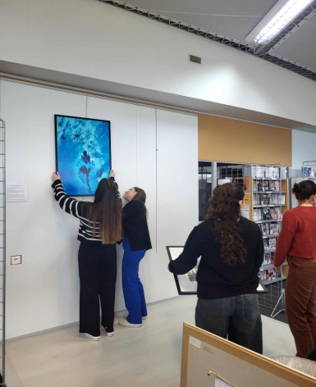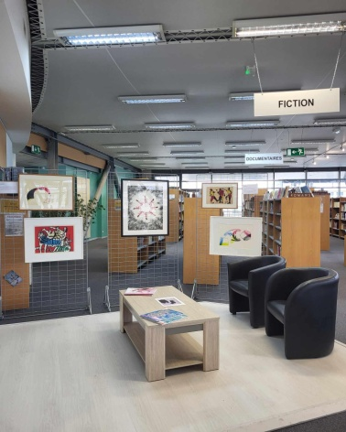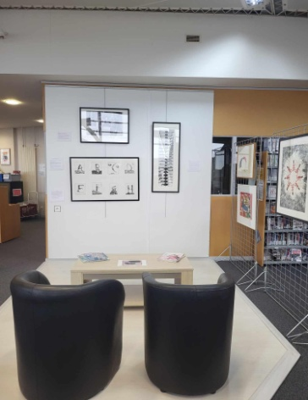

2. Élargissement à d’autres représentations
A l’issue de cette présentation chaque élève a choisi une œuvre à présenter. Nous avons abordé en classe l’analyse d’image et chacun a proposé ensuite un travail sur le visuel de son choix.
- L’occasion de balayer l’histoire de l’art et d’appréhender certains grands courants artistiques (Voir Diaporama sur Art et sport)
- Choix d’une œuvre à analyser
Objectifs:
- acquérir des compétences d’ordre méthodologique pour comprendre une oeuvre d’art
- avoir conscience des interactions entre la forme artistique et les autres dimensions de l’ouvre (son format, son matériau, sa fonction, sa charge symbolique)
- être capable d’établir des liens et distinctions entre des oeuvres diverses, de même époque ou d’époques différentes, sur une même thématique
- commencer à acquérir une culture artistique en vue des questions limitatives de terminale, notamment sur la question “femmes, féminité, féminisme” mais aussi sur la nouvelle question limitative, “Paris capitale des arts”, avec des oeuvres sélectionnées en rapport (de Chagall, Tamara de Lempicka, Chana Orloff, Matisse, les futuristes…)

Compétences travaillées:
- Acquisition de repères historiques et culturels
- connaissance d’œuvres emblématiques du patrimoine artistique et être capable de l’intégrer dans l’histoire et la géographie
- connaissance des lignes directrices des grands courants artistiques
- avoir conscience des ruptures et des continuités qui traversent l’histoire des arts
- maîtriser un vocabulaire permettant de s’exprimer clairement et avec pertinence

Les déclinaisons créatives En lien avec le travail mené cette année avec les TRAM, les productions ont été tournées vers le numérique.

Objectifs:
- communiquer sur la spécialité HDA du lycée par la création d’une page Instagram (3 inscrits en seconde à la rentrée prochaine)
- Permettre aux élèves d’hida de se réapproprier le contenu de leurs cours et de leurs recherches d’une manière propre
- Leur faire découvrir la BD de Claire Le Men, Mon musée imaginaire pour leur donner des exemples de réappropriation de l’histoire de l’art par le médium de la BD
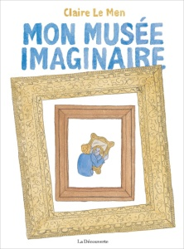
- Montrer aux élèves du lycée que l’art peut être attrayant!
- inscrire l’art au sein du lycée grâce à l’exposition

Exemples
- Production de post Instagram
- Exposition dans le lycée
- Réalisation de capsules vidéo ou de BD numérique (au choix)
Mise en regard des œuvres de l’Artothèque avec d’autres œuvres de l’histoire des arts
Un deuxième travail est envisagé pour inscrire les visuels de l’artothèque dans un champ de réflexion plus large en intégrant d’autres œuvres en lien avec le sport issu du patrimoine artistique.
- Ce matériau théorique est ensuite repris pour réaliser des scénarios et pour faire une ou des capsules vidéo sur les différentes œuvres présentées, en déclinaison de l’accrochage
Ce travail multimédia prendra la forme de Reels à mettre en lien sur Instagram (en vue de créer et d'alimenter création d’une page Instagram pour la section Histoire des arts du lycée)
Fin janvier la visite du musée de la BD et une journée passée au FIBD permet d’appréhender le medium bande-dessinée, de comparer différentes scénographies d’expositions et de découvrir l’exposition de Matotti, « l’art de la course ».
Médiation pour différentes classes du lycée
3. Proposition d’atelier sur la question “femmes, féminité, féminisme”
Présentation des œuvres: 10mn
Répartition des groupes et sélection des œuvres par les participants: 10mn
Écriture d’un texte d’intention pour faire apparaître des liens entre les œuvres choisies: 10mn
Restitution: 15 mn (5 mn par groupe)

Ressources numériques
Diaporamas réalisés pour les élèves comme supports du projet : https://ww2.ac-poitiers.fr/histoire-arts/spip.php?article473
Pour voir des vidéos culturelles : https://www.cultureprime.fr/
Pour voir des exemples de BD en ligne : https://grandpapier.org/
Pour créer de la BD en ligne : https://classetice.fr/2020/09/17/14-applications-pour-creer-des-bandes-dessinees/

